Installation of the Carpe Iter BMW Control

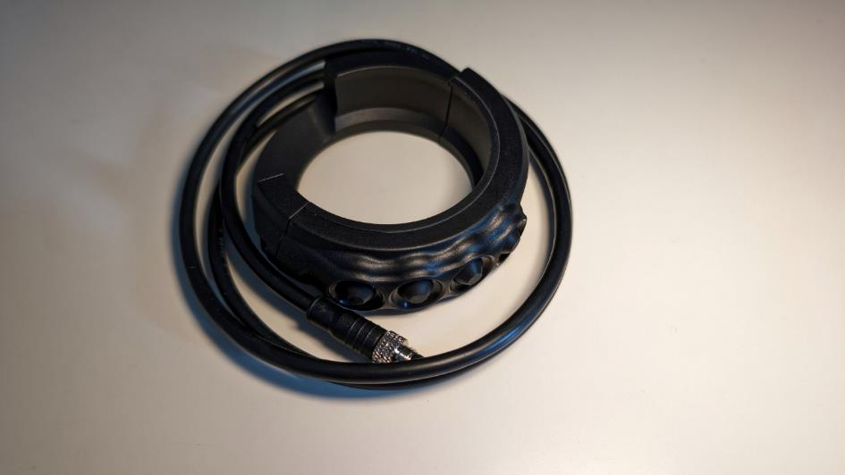

Préparer le Control Button.
Preparing the Control Button
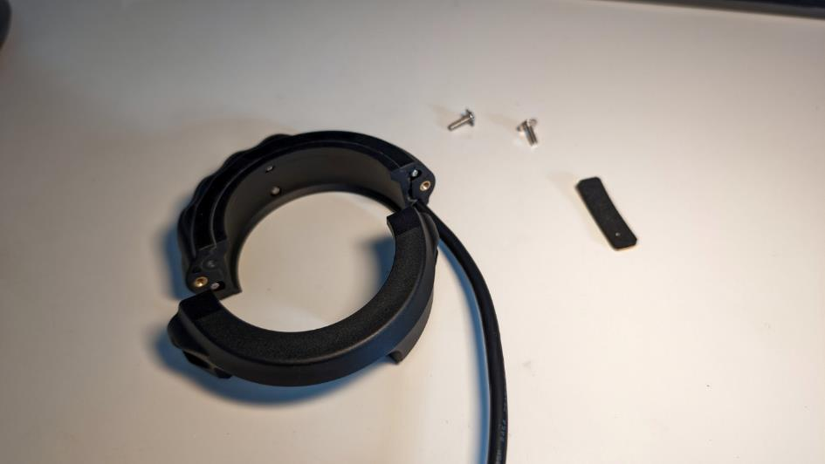
Enlever les 2 vis
Remove the 2 screws

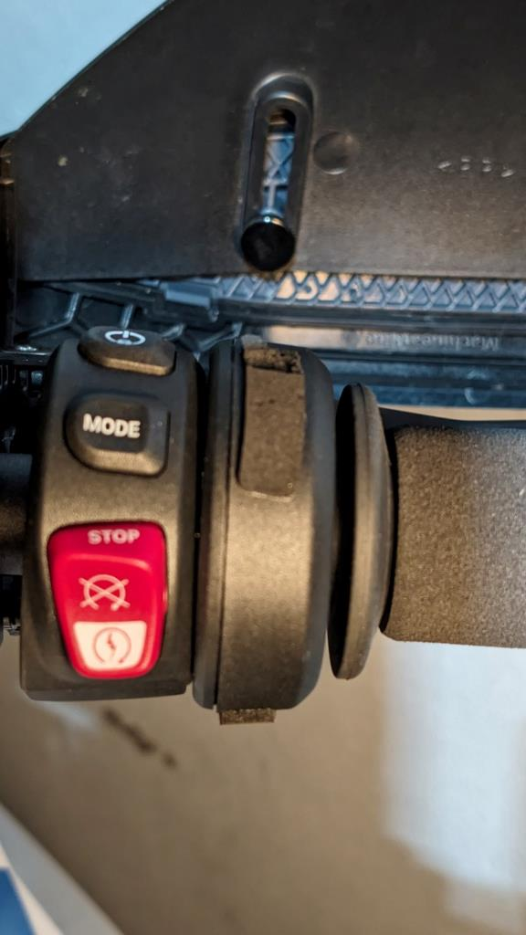
Mettre le scotch – permet d’éviter au Control de glisser.
Apply tape - to prevent Control from slipping.

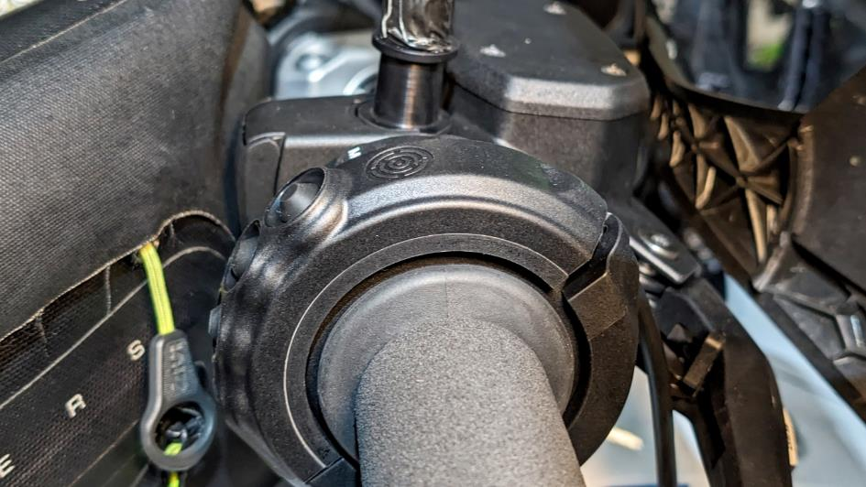
La vis du bas est facile d’accès.
Bottom screw is easy to access.

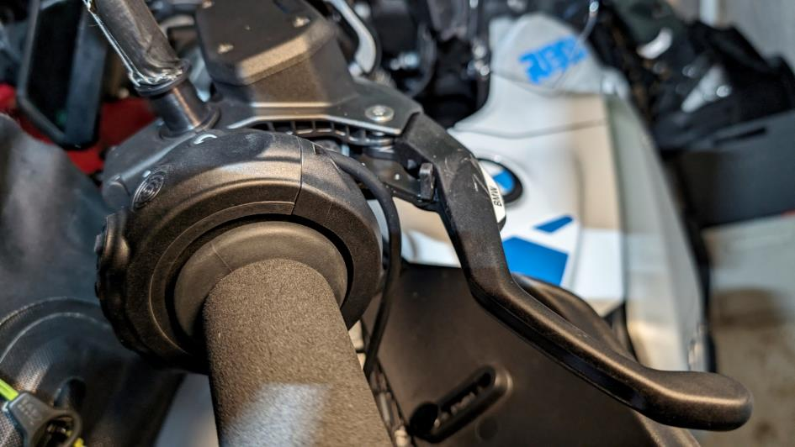
La vis du haut demande d’enlever le pare-main.
The top screw requires the handguard to be removed.

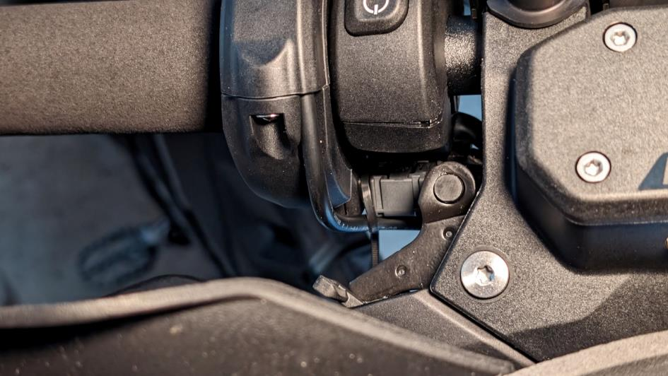
Bien faire passer le câble

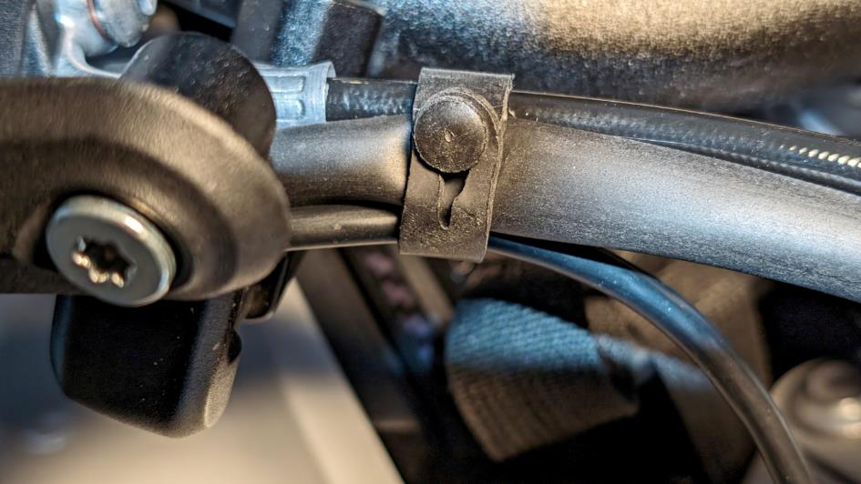
Bloquer le câble.
Secure the cable.
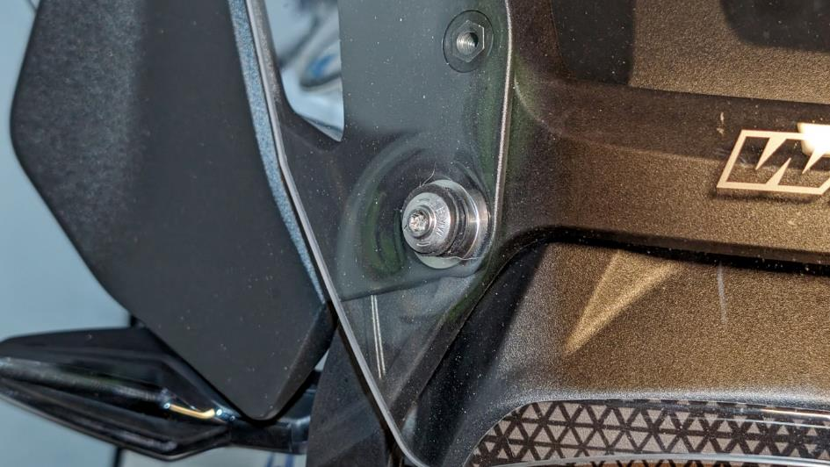
Enlever la bulle (4 vis torx).
Remove windscreen (4 torx screws).
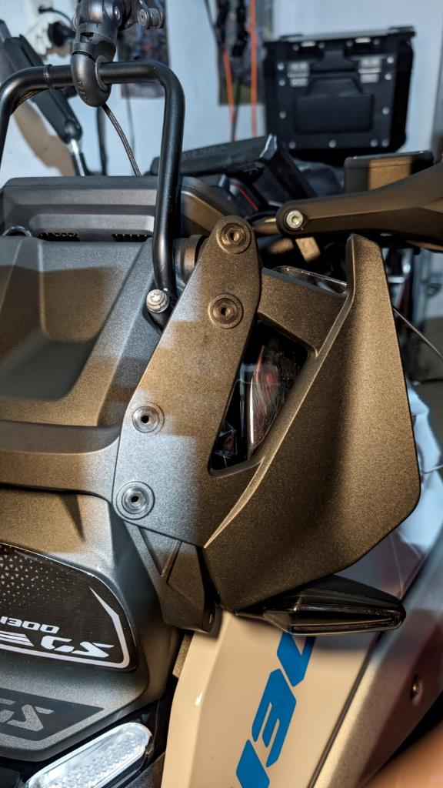
Enlever les 2 spoilers BMW.
Remove the 2 BMW spoilers.
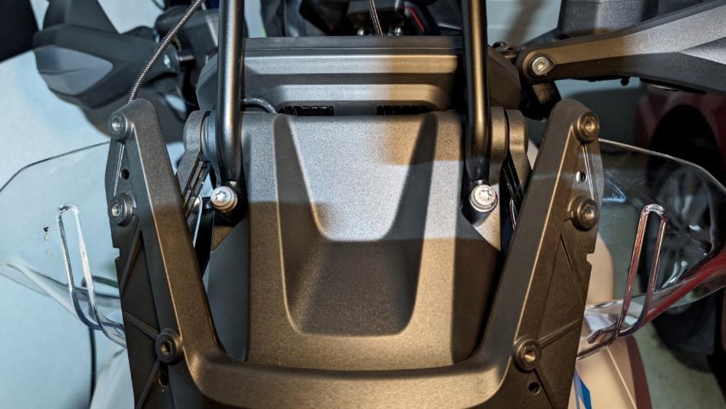
Enlever le support GPS (2 vis torx).
Remove GPS bracket (2 Torx screws).

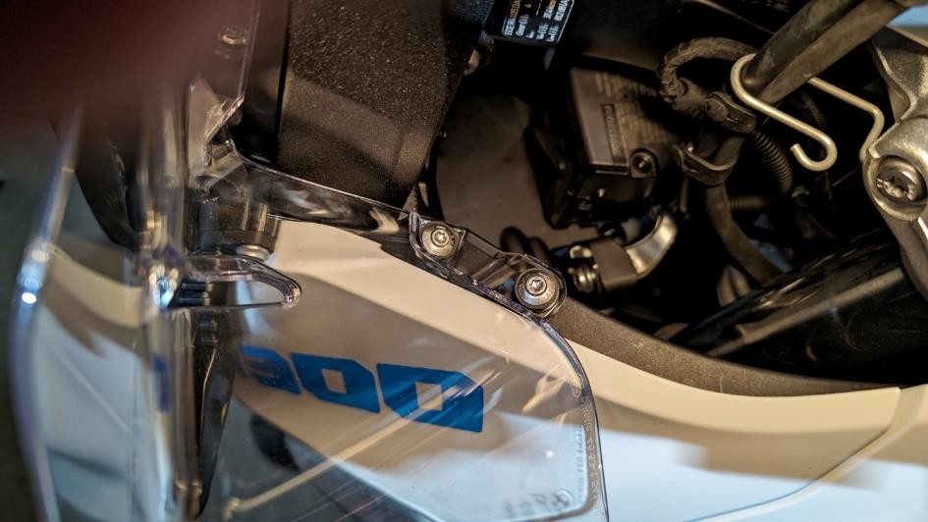

Enlever les 2 spoilers BMW (2 vis torx).
Remove the 2 BMW spoilers (2 Torx screws).
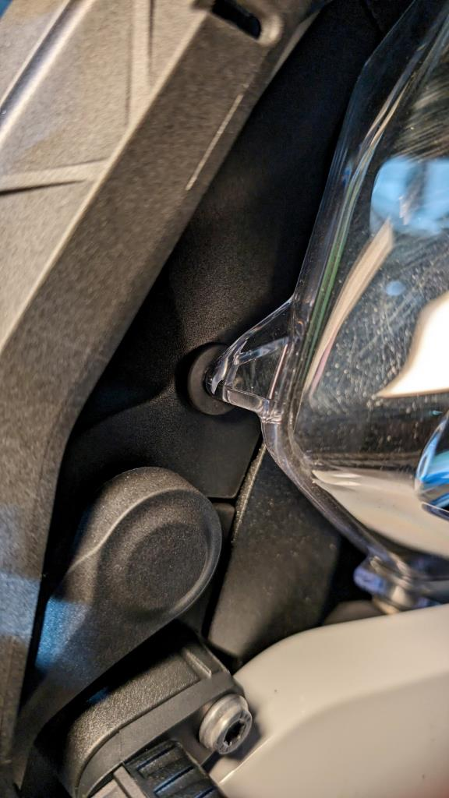
Penser à faire tourner le spoiler pour l’enlever.
Remember to rotate the spoiler to remove it.

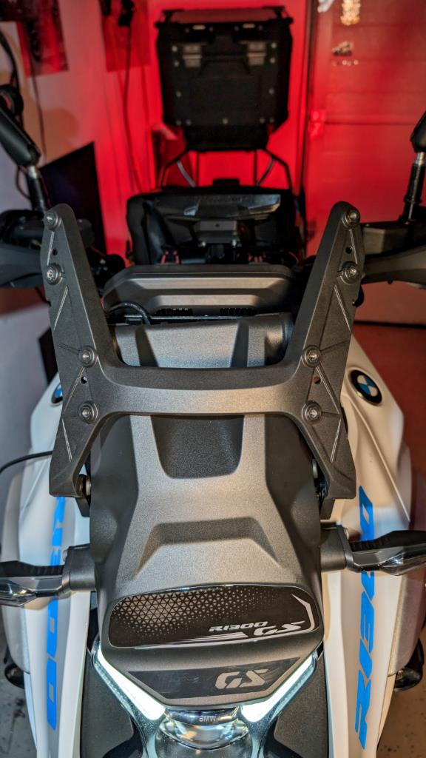
Remonter le support bulle pour permettre de détacher le grand cache noir. Ceci demande d’allumer la moto (sans la faire démarrer).
Refit the bubble support to remove the large black cover. This requires turning on the motorcycle (without starting it).

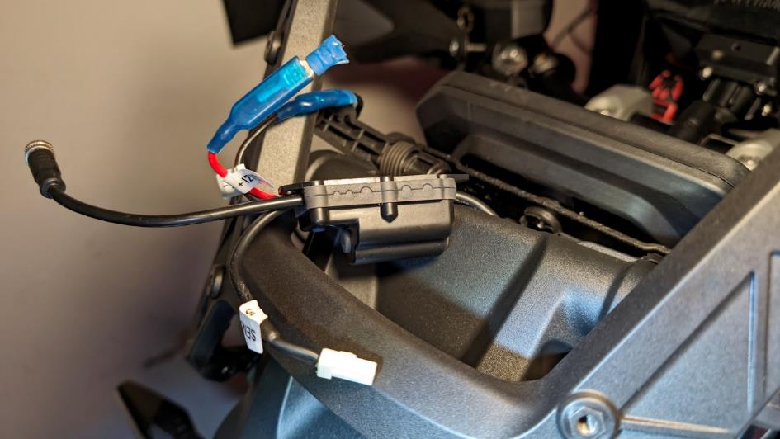
Installer le control hub – prise BMW. Le cas échéant, enlever la prise du support GPS BMW.
Install BMW control hub plug. If necessary, remove the plug from the BMW GPS bracket.

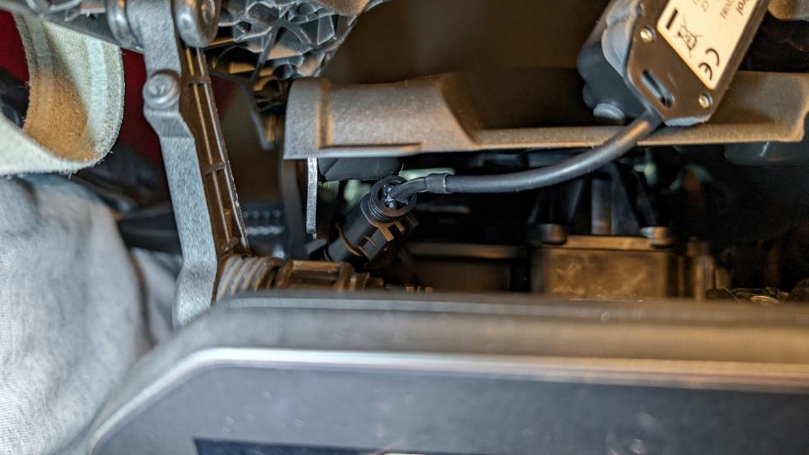
La prise BMW pour le Hub.
The BMW socket for the Hub.

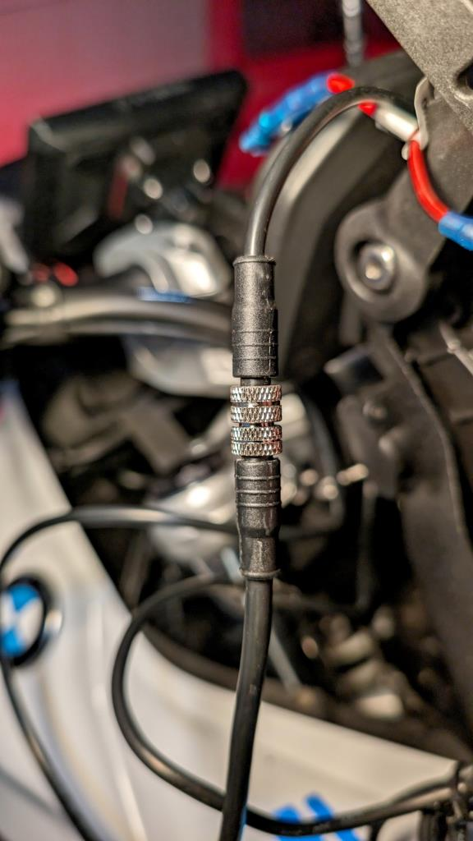
Connecter le câble du BMW Control Buttons.
Connect the BMW Control Buttons cable.

Tester avec une application de cartographie et remettre en place les pièces selon l’ordre inverse.
Test with a mapping application and replace parts in reverse order.

